**كيف تصبح قناص في البحت عن الناس في الانترنيت (الخلاصة الشاملة)**



تقريبا لايوجد اي شخص على هدا الكوكب الا وترك اتاره على الانترنيت

الفكرة هي في البحت واجاد هده الاتار التي يتركها الجميع ورائهم بدون قصد

كمية المعلومات الهائله التي يتركها الناس ورائهم في النت ستمكنك من معرفة الكتير من التفاصيل عنهم

توجد ادوات توفر بين ايدينا طرق لمعرفة الكتير عن الاخرين

ادا احسنا استغلال هده الادوات فسنحقق العجب العجاب. وانا لاابالغ هنا

توجد العديد من الحوادت التي تبين الى اي مدى يمكن ان تصل اليه هده الادوات

ومن ابرز هده الحوادت. حداتة أليكسي نافالني وهو معارض روسي. استطاع هدا المعارض وب ادوات بسيطة من النت ان يعرف جميع عملاء الاستخبارات الدين يراقبونه ويتتبعونه.

وعرف ايضا رحلات الطيارات التي استقلوها واماكن تواجدهم وارقام هواتفهم واسمائم والكتير من المعلومات الدقيقة....

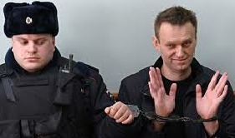

ويجب ان اشير الى اننا لانتكلم هنا عن اناس عادين. نحن هنا نتكلم عن عملاء الاستخبارات الدين تلقو درجة عالية الكفائة من التدريب على التخفي وتزوير الهويات والى اخره من الفنون السوداء التي يتدرب عليها عملاء الاستخبارات.

ومع هدا وبالاستغلال المناسب للادوات البسيطة التي كانت بين ايدي نفالني والتي هي في متناول الجميع استطاع هدا الاخير ان يعرف الكتير من المعلومات الدقيقه عن امهر الناس في التخفي

توجد الكتير من الحوادت الاخرى ومنها عمليات اغتيالات تم القيام بها بالاعتماد فقط على المعلومات التي يتركها الناس ورائهم في الانترنيت

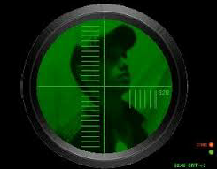

يعني ادا عرفت كيف تستغل هده الادوات التي تبدو بسيطه ستصبح قناص من الدرجة الاولى في معرفة المعلومات عن الاخرين وتفاصيل لايعرفها حتى اقربائهم

**Google 1 - موقع**

الموقع الدي سنبدء به هو موقع جوجل الدي يستخدمه الجميع يوميا

توجد بعض الحيل في محرك البحت هدا ادا قمت بها ستوصلك الى أي شخص تبحت عنه

**اول حيلة**

وهي وضع اسم الشخص المستهدف بين علامتين " "

متال " اسم المستهدف "

وعناكب جوجل ستقوم بالباقي وستبحت في كل المواقع سواء كانت صغيرة او كبيرة لتوصلك مباشرة الى الضحيه المستهدفه

**الحيله التانية**

وهي تتطلب ان تكون عندك صورة لضحيه

Google Img وفي هده الطريقة سنستعمل

تسحب الصوره وتضعها في محرك البحت كما موضح في الصورة اسفل

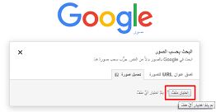

هنا برمجيات الدكاء الاصتناعي في جوجل ستبحت عن الصور الشبيهة بهده الصورة وستحضر لك كل الصور التي تشبه الصورة التي وضعتها والتي ستكون صور الشخص المستهدف

**Pipl People Search2 - موقع**

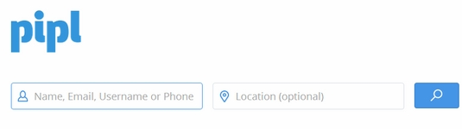

هدا الموقع من اشهر مواقع البحت عن الاشخاص ومن اكترها استخداما

ودالك للانه بالاضافة لكونه يبحت في جميع الدول فهو ايضا يعطي معلومات تفصيليه عن الشخص المستهدف

وهو لايبحت فقط في مواقع التواصل الاجتماعي بل يجري بحتا اعمق على الويب في المواقع الاقل شهرة للكشف المعلومات عن الضحية اينما كان

**Whitepages3- موقع**

صورة الموقع

هدا الموقع يركز بالدرجة الاولى على المعلومات الاجتماعية والمهنية للاشخاص

متلا الشركة التي يعمل فيها هدا الشخص او ممتلكاته المسجله او السجلات الجنائيه له ان كانت له جنايات

الادات تعطي تفاصيل اكتر من هدا متل شركائه في العمل وافراد العائله....

الادات ستعطيك معلومات قيمة جدا عن الشخص المستهدف

هده التلات ادوات ادا احسنت استغلالها فستكون كافية ووافية للوصول لاي شخص تبحت عنه

الحكمه هي في معرفة كيف تستعمل الادوات وليس في حصولك على الادوات

في المتال الدي دكرنا سابقا استطاع نفالني بادوات بسيطة التغلب على اناس يستعملون اكتر الادوات التكلونوجية تطورا

ادا اتقنت هده الادوات واتقنت كيفية استعمالها جيدا ف نعم ستحقق العجب العجاب

لاتنسو التعليق. وادا وجدنا تفاعل اكتر فساقوم بفيديو يحتوي على خطة بحت شامله ومدروسه للبحت عن عدة اشخاص واقتناصهم اينما كانو

وفي الاخير اريد ان انوه الى ان هدا المقال هو الافادة وانا لست مسؤول عن أي شخص يستعمل هده الدوات لغرض اداء الاخرين.